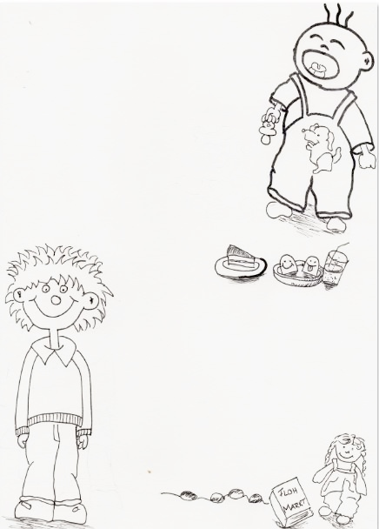

**Kunterbunter**

**Flohmarkt**

**für Kinderkleidung** Größe 56 – 176

**und Kinderzubehör** (kein Spielzeug)

**in Katzwang**

**am Samstag, 21. September 2019**

**von 13.00 – 15.00 Uhr**

bei Kaffee und Kuchen

im Gemeindehaus Weiherhauser Straße 11

(unterhalb des Kindergartens)

Wir verkaufen für Sie Ihre Waren

für Verlust können wir leider nicht haften

Interessenten melden sich bitte unter 0911/8106033

oder [jeannette@thomas-und-jeannette.de](mailto:jeannette@thomas-und-jeannette.de)

Stückzahlbegrenzung auf 40 Teile pro Teilnehmer

Abgabe am Freitag, 20. September 2019

von 17.45 – 18.30 Uhr im Gemeindehaus

Bei Abgabe der Kleidung 6,00 Euro

oder 3,00 Euro mit Kuchenspende

Wir bitten um saubere und einwandfreie Ware.

Veranstalterin Jeannette Walter in Zusammenarbeit mit der ev. Kirchengemeinde Katzwang. Der Gesamterlös kommt wohltätigen Zwecken zugute.

Kostenloser Stellplatz für Kinderflohmarkt

für die Kinder der Basarteilnehmer.